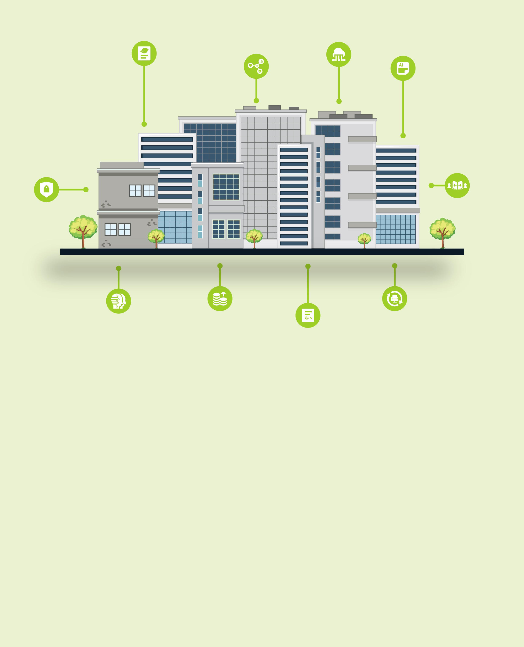

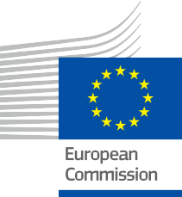
ENERGIE

Bedrijven versterken
Veelgestelde vragen
Informatie- en engagementpakket – NL

Copyright

Voltooid in: maart 2025
Omslag door: Grafische illustraties "Educational institutions cartoon illustration set" van Freepik, aangepast door EWORX
Lettertype: EC Square Sans Pro
Bronvermelding: "Bedrijven versterken - Veelgestelde vragen - Informatie- en engagementpakket” is gemaakt als onderdeel van het Every1-project en valt onder de licentie CC BY-SA 4.0, tenzij anders vermeld.

Disclaimers

Disclaimer: | Dit project heeft financiering ontvangen uit het Horizon-programma voor onderzoek en innovatie (2021-2027) van de Europese Unie in het kader van subsidieovereenkomst nr. 101075596. De inhoud van deze cursus valt uitsluitend onder de verantwoordelijkheid van het Every1-project en geeft niet noodzakelijkerwijs de mening van de Europese Unie.
Disclaimer afbeeldingen: | De EU bezit geen auteursrecht met betrekking tot de afbeeldingen die in deze publicatie worden gebruikt. De licentie en toestemming voor het gebruik van afbeeldingen wordt onder elke afbeelding vermeld.
Disclaimer aanpassing: | Delen van dit lesmateriaal zijn afgeleid van de bronnen die worden vermeld in het gedeelte 'Dankwoord' en bieden een gericht perspectief op het onderwerp. Deze aanpassingen zijn gemaakt en gepubliceerd door het Every1 Project  (de "Adapter") en vallen onder de licentie CC BY-SA 4.0, tenzij anders vermeld. Every1 Project is als enige aansprakelijk en verantwoordelijk voor deze afgeleide werken,  en de aanpassingen worden niet onderschreven door de oorspronkelijke makers van de bronnen. Vertaald met DeepL en met AI gecontroleerd op fouten. Als je fouten hebt opgemerkt en ons wilt helpen de vertaling te verbeteren, stuur ons dan gerust een bericht via every1translations@think-e.be.

Inhoudsopgave

- Digitale tweeling 5
- Industrieel internet der dingen (IIoT) 6
- Kunstmatige intelligentie (AI) en machine learning (ML) 7
- Cloudcomputing 8
- Datavisualisatie 9
- Cyberbeveiliging 10
- Verandermanagement 11
- Rendement op investering (ROI) 12
- Samenwerking en kennisdeling 13
- Duurzaamheidsverslaglegging 14



Over EVERY1



Het Every1-project heeft als doel een impactvol concept te ontwikkelen dat alle elementen bevat die nodig zijn om een effectieve deelname van alle Europese belanghebbenden aan de digitale energiemarkt mogelijk te maken. Het project begint met een diepgaand, op gegevens gebaseerd inzicht in belanghebbenden en ecosystemen om in kaart te brengen wie ze zijn, wat ze weten, hoe ze informatie gebruiken en waar ze die zoeken. Op dezelfde manier worden bestaande en opkomende oplossingen beoordeeld en gevalideerd, en worden use cases gebruikt om te begrijpen wat belanghebbenden moeten weten om een rol te kunnen vervullen die aansluit bij hun potentieel. Deze kloof wordt gebruikt om leertrajecten te ontwikkelen die leiden tot de identificatie van het benodigde materiaal voor capaciteitsopbouw. Tegelijkertijd werkt Every1 aan het creëren van een markt door beste praktijken uit te wisselen met beleidsmakers en energieregulators, discussies over belemmeringen mogelijk te maken en gezamenlijk communicatiemateriaal voor hun collega's te ontwikkelen.

Wilt u zich verdiepen in de digitale energietransitie? Scan de onderstaande QR-code of bezoek de EVERY1-projectwebsite op https://every1.energy/ voor bronnen, casestudy's en inzichten over hoe u een rol kunt spelen bij het vormgeven van een schone energietoekomst.



Digitale tweeling

Wat is een digitale tweeling?
Een digitale tweeling is een virtuele replica van een fysiek object, proces of systeem, die wordt gebruikt om prestaties te simuleren en te analyseren.
Hoe kunnen digitale tweelingen mijn bedrijf ten goede komen?
Digitale tweelingen kunnen het energieverbruik optimaliseren, onderhoudsbehoeften voorspellen, de besluitvorming verbeteren, de duurzaamheid vergroten en het concurrentievoordeel vergroten.

- Industrieel internet der dingen (IIoT)

Wat is het IIoT?
Het IIoT is een netwerk van onderling verbonden apparaten, sensoren en machines in industriële omgevingen, dat gegevensverzameling en automatisering mogelijk maakt.
Hoe kan het IIoT mijn bedrijf ten goede komen?
Het IIoT kan realtime gegevensverzameling, voorspellend onderhoud, energie-efficiëntie, procesautomatisering en supply chain management verbeteren.

- Kunstmatige intelligentie (AI) en machine learning (ML)

Wat zijn AI en ML?
AI houdt het creëren van intelligente agents in, terwijl ML zich richt op algoritmen die leren van data.
Hoe kunnen AI en ML mijn bedrijf ten goede komen?
AI en ML kunnen voorspellend onderhoud, energievraagprognoses, energie-efficiëntie, slim netbeheer en risicobeheer verbeteren.

- Cloudcomputing

Wat is cloudcomputing?
Cloudcomputing levert on-demand computerdiensten via het internet.
Hoe kan cloudcomputing mijn bedrijf ten goede komen?
Cloudcomputing biedt schaalbaarheid, flexibiliteit, kostenefficiëntie, toegankelijkheid, gegevensopslag en -verwerking, en innovatiemogelijkheden.

5. Datavisualisatie

Wat is datavisualisatie?
Datavisualisatie maakt gebruik van visuele elementen om gegevens weer te geven, wat helpt bij het begrijpen en nemen van beslissingen.
Hoe kan datavisualisatie mijn bedrijf ten goede komen?
Datavisualisatie verbetert het begrip, identificeert trends, maakt realtime monitoring mogelijk, volgt prestaties en verbetert de besluitvorming.

6. Cyberbeveiliging

Waarom is cyberbeveiliging belangrijk voor mijn bedrijf?
Cyberbeveiliging beschermt kritieke infrastructuur, gevoelige gegevens, operationele veerkracht en het vertrouwen van klanten.

7. Verandermanagement

Wat is verandermanagement?
Verandermanagement is een gestructureerde aanpak om individuen en organisaties naar een gewenste toekomstige situatie te begeleiden.
Hoe kan verandermanagement mijn bedrijf ten goede komen?
Verandermanagement helpt bij de invoering van technologie, procesoptimalisatie, culturele verschuivingen, het maximaliseren van het rendement op investering en het beperken van risico's.

8. Rendement op investering (ROI)

Wat is ROI en waarom is het belangrijk?
ROI meet de winstgevendheid van een investering en helpt bij het rechtvaardigen van investeringsbeslissingen.

9. Samenwerking en kennisdeling

Waarom zijn samenwerking en kennisdeling belangrijk?
Ze bevorderen innovatie, maximaliseren de waarde van digitale tweelingen, versnellen het leerproces, bouwen relaties op en vergroten de wendbaarheid van organisaties.

10. Duurzaamheidsverslaggeving

Wat is duurzaamheidsverslaglegging?
Duurzaamheidsverslaglegging maakt de impact van een organisatie op het gebied van milieu, maatschappij en bestuur openbaar.
Hoe kan duurzaamheidsverslaglegging mijn bedrijf ten goede komen?
Duurzaamheidsverslaglegging bevordert transparantie, beheert risico's, trekt investeringen aan, biedt een concurrentievoordeel en zorgt ervoor dat aan regelgeving wordt voldaan.

Slotopmerkingen
We moedigen bedrijven aan om de bronnen en materialen op Every1 te verkennen om hun energiestrategieën te optimaliseren, hun efficiëntie te verbeteren en de kansen te benutten die digitale technologieën bieden.

Informatie- en engagementpakket

Deze informatie maakt deel uit van een uitgebreid informatie- en betrokkenheidspakket dat is ontworpen om iedereen in staat te stellen deel te nemen aan de digitale energietransitie. Het biedt praktische richtlijnen en hulpmiddelen om belangrijke concepten te begrijpen, weloverwogen beslissingen te nemen en actief bij te dragen aan een duurzamere energietoekomst.

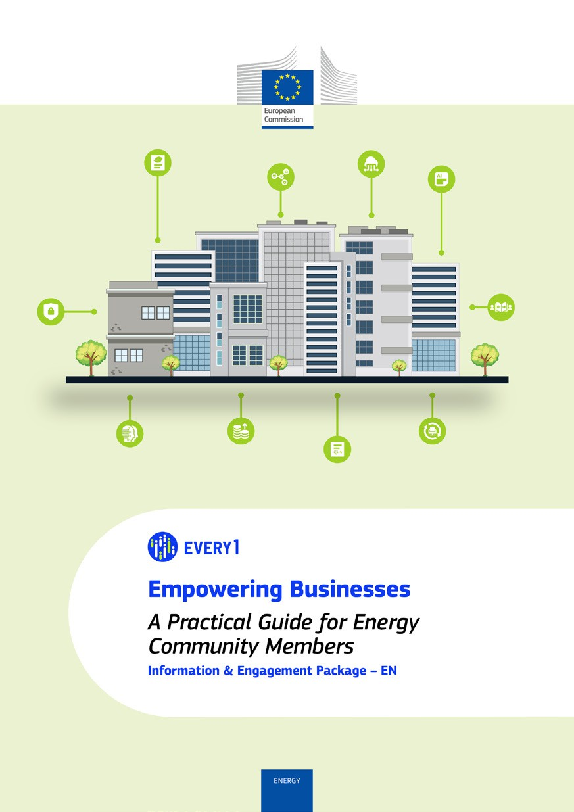
Praktische gids

Poster
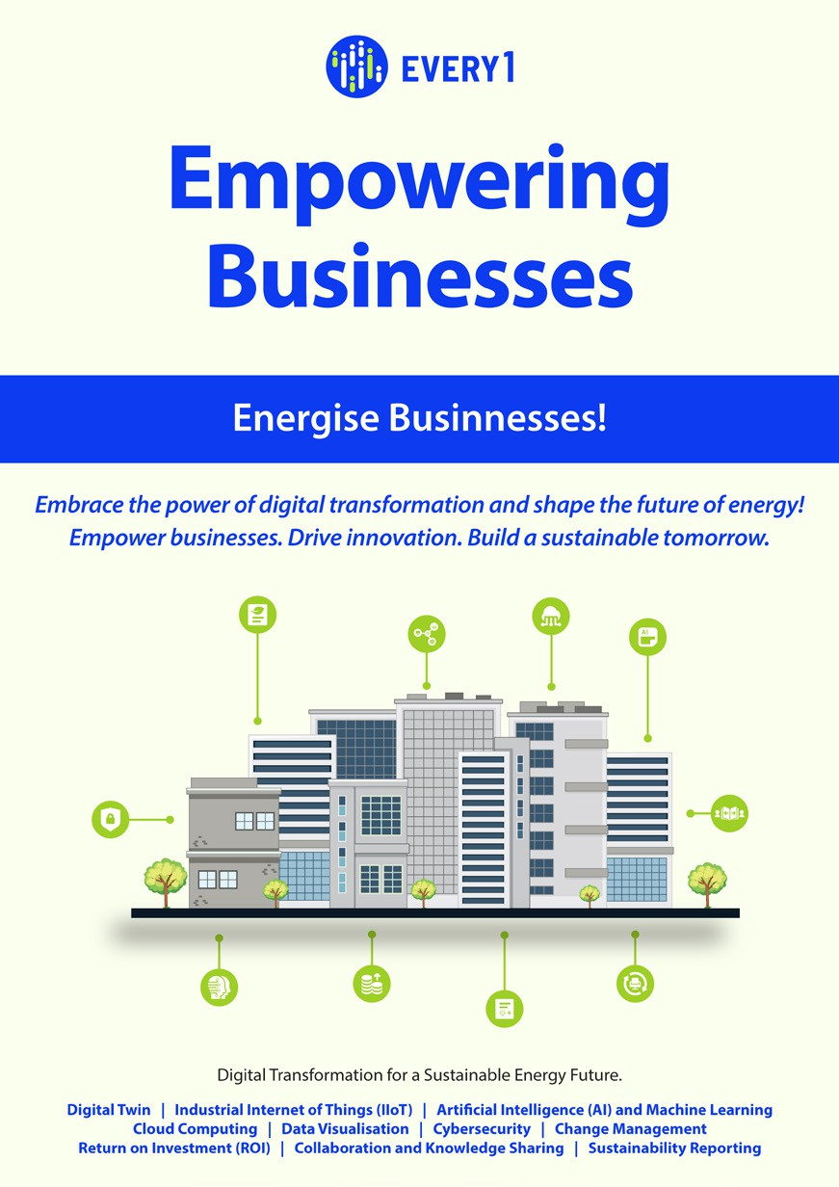

Bedrijven versterken
Veelgestelde vragen
Informatie- en betrokkenheidspakket – NL

Wij stellen uw feedback hier zeer op prijs.
Uw inzichten en aanbevelingen zijn voor ons waardevol voor dit leermateriaal.


